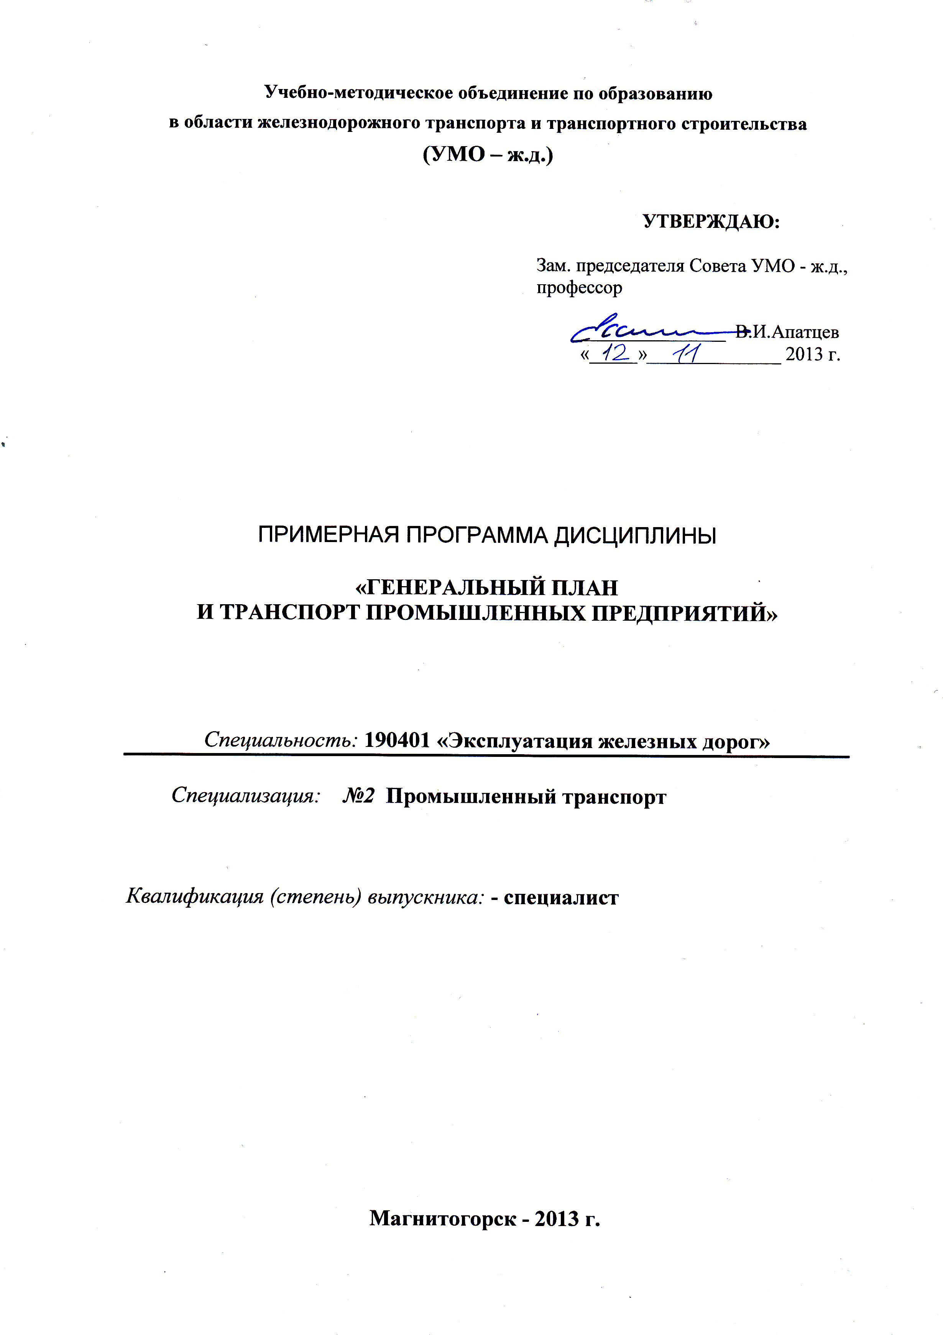

Разработчики: МГТУ

Рабочая программа составлена: заведующим кафедрой промышленного транспорта МГТУ, д.т.н. Корниловым С.Н.

Эксперты:
Директор ЗАО «ПромтрансНИИпроект», академик РАТ В.А.Сидяков
___________________________________________________________________________
(место работы) (занимаемая должность) (инициалы, фамилия)

1. Цели освоения дисциплины

Целью преподавания дисциплины «Генеральный план и транспорт промышленных предприятий» является формирование у студентов знаний и навыков в инженерных вопросах проектирования промышленных предприятий и повышение уровня научно-технической подготовки инженеров.

Задачи дисциплины – усвоение студентами:
- основных положений и принципов проектирования генеральных планов;
- транспортных технологий, применяемых в процессе обслуживания предприятий различных отраслей промышленности;
- комплекса технических, организационных и экономических задач, которые возникают при проектировании генплана и транспорта промышленных предприятий.

2. Место дисциплины в структуре ООП подготовки специалиста

Дисциплина «Генеральный план и транспорт промышленных предприятий» является дисциплиной, входящей в вариативную часть профессионального цикла ООП по направлению подготовки специалистов 190401.65 – Эксплуатация железных дорог, специализация Промышленный транспорт.
Дисциплина изучается в 6 семестре.
Успешное усвоение материала предполагает знание студентами основных положений следующих дисциплин:
С3.Б.8 «Общий курс транспорта»: основные понятия железнодорожного транспорта; показатели работы железных дорог.
С2.В.ДВ.1 «Управление транспортными системами»: современные представления о сущности категории «система», классификация систем по различным критериям; понятие сложных технических систем, элементы и подсистемы; управление транспортными системами.
С3.Б.3 «Взаимодействие видов транспорта»: классификация промышленного и магистрального транспорта, особенности применения видов транспорта для перевозки разных грузов, транспортные и промышленные узлы, формы взаимодействия видов транспорта.
С3.Б.5 «Железнодорожные станции и узлы»: классификация раздельных пунктов, схемы путевого развития раздельных пунктов, расчет путевого развития железнодорожных станций.
С3.Б.6 «Нетяговый подвижной состав»: классификация вагонов, конструкция подвижного состава, характеристики вагонов, имеющих право выхода на пути общего пользования, и вагонов специализированных, требования к конструкции нетягового подвижного состава.
С3.Б.14 «Пути сообщения»: верхнее строение пути, поперечные профили земляного полотна, продольный профиль пути, условия вписывания подвижного состава в кривые.
С3.Б.19 «Транспортно-грузовые системы»: классификация грузовых фронтов и погрузочно-разгрузочной техники, техническое оснащение грузовых фронтов, принципы формирования транспортно-грузовых систем, технология и организация функционирования транспортно-грузовых систем.
С3.Б.21 «Тяга поездов»: классификация тягового подвижного состава, тепловозы и электровозы магистрального и промышленного транспорта, тяговые расчеты, определение весовых норм поездов для разных условий эксплуатации, маневровая и поездная работы.
С3.В.ОД.4 «Специальные виды промышленного транспорта»: конвейерный транспорт, конструкция конвейеров разного назначения, расчет приводных и натяжных конвейерных станций, канатные дороги, гидравлический, трубопроводный, монорельсовый транспорт, условия и особенности применения специальных видов промышленного транспорта.
Знания и умения студентов, полученные при изучении дисциплины «Генеральный план и транспорт промышленных предприятий», будут необходимы при изучении следующих дисциплин: С3.Б.16 «Техническая эксплуатация железнодорожного транспорта и безопасность движения», С3.Б.22 «Управление грузовой и коммерческой работой», С3.В.ОД.3 «Организация перевозок на промышленном транспорте», С3.Б.23 «Управление эксплуатационной работой», С3.Б.10 «Основы логистики», С2.В.ДВ.1 «Мультимодальные транспортно-логистические центры», а также при выполнении выпускной квалификационной работы.

3. Компетенции обучающегося, формируемые в результате освоения дисциплины:

ПК-17 - готовностью к организации рационального взаимодействия железнодорожного транспорта общего и необщего пользования, транспортно-экспедиторских компаний, логистических центров и операторов подвижного состава на железнодорожном транспорте;
ПК-20 - готовностью к формированию целей развития транспортных комплексов городов и регионов, участию в планировании и организации их работы, организации рационального взаимодействия видов транспорта, составляющих единую транспортную систему, при перевозках пассажиров, багажа, грузобагажа и грузов;
ПСК-2.3 - способностью организовывать перевозки и транспортировку грузов внутренним и внешним промышленным железнодорожным транспортом во взаимоувязке со специальными видами промышленного транспорта и со станцией примыкания общего пользования;
ПСК-2.5 - способностью к организации погрузочно-разгрузочных работ, в том числе с опасными грузами, работы транспортно-складского хозяйства предприятия, внедрению современных систем контроля и учета товародвижения на складах;
ПСК-2.6 - готовностью к организации и планированию технического обслуживания и ремонта технических средств промышленного транспорта.

В результате освоения дисциплины обучающийся должен:
Знать:
основные принципы проектирования генеральных планов.
Уметь:
выполнять технические проекты генплана и транспорта предприятий; выбирать рациональные виды транспорта на межцеховых перевозках, рассчитывать состав цехов заводов; наиболее полно использовать передовые достижения науки и обеспечивать разработку прогрессивных проектных решений; предусматривать все необходимые мероприятия, обеспечивающие охрану труда и окружающей среды по проектируемому заводу; использовать современные методы технико-экономического анализа, обеспечивающие обоснование принимаемых технических решений.
Владеть:
навыками в инженерных вопросах проектирования промышленных предприятий, в применении теоретических положений к решению практических задач и четко формулировать свои предложения.

4. Структура и содержание дисциплины

Общая трудоемкость дисциплины составляет 3 зачетных единицы, 108 часов: аудиторная нагрузка – 80 часов; самостоятельная работа – 28 часа.

Раздел дисциплины | Семестр | Виды учебной работы,  включая самостоятельную работу студентов и трудоемкость (в часах)* |  |  | Формы текущего контроля успеваемости. Форма промежуточной аттестации
Раздел дисциплины | Семестр | лекции | практич. занятия | самост. раб.
1. Введение. Генеральный план и транспорт промышленных предприятий. Принципы проектирования генерального плана промышленных предприятий. | 4 | 2 | 1/1И1 | 2 | Входной контроль
2. Порядок проектирования районной планировки и состояние генплана района промышленных предприятий. Формы транспортного обслуживания промышленных предприятий. | 4 | 2 | 1/1И1 | 2 | Устный опрос.
3. Внешний транспорт. Внутренний транспорт предприятия. Сферы применения. Классификация промышленного транспорта. Промышленные узлы и районы. | 4 | 4 | 2/2И1 | 2 | Устный опрос.
4. Основные положения проектирования генерального плана и транспорта промышленного предприятия. Выбор площадки и района для размещения предприятия. Разработка проекта генерального плана. Основные требования проектирования. Документальное сопровождение проекта. Схемы застройки промышленной площадки. | 4 | 4 | 2/2И1 | 2 | Устный опрос.
5. Вертикальная планировка и благоустройство. Террасная и бестеррасная планировки. Методы расчета объемов земляных работ по промышленным площадкам. | 4 | 2 | 2/2И1 | 2 | Устный опрос.
6. Генеральный план и транспорт заводов черной металлургии. Основные переделы. Транспортное обслуживание доменного, сталеплавильного и прокатного переделов. Мини-заводы. | 4 | 14 | 10/8И1 | 6 | Устный опрос.  Аудиторная  контрольная №1
7. Генеральный план и транспорт машиностроительных заводов. Технология и организация транспортного обслуживания основных цехов. | 4 | 4 | 2/2И1 | 2 | Устный опрос.
8. Генеральный план и транспорт открытых горных разработок. Технология ведения добычных работ. Специфика применения автомобильного, конвейерного и железнодорожного транспорта. | 4 | 6 | 4/4И1 | 2 | Устный опрос.
9. Генеральный план и транспорт подземных разработок. Залегания полезных ископаемых и порядок ведения горных работ. Шахтный транспорт. | 4 | 4 | 2/2И1 | 2 | Устный опрос.
10. Генеральный план и транспорт обогатительных фабрик. Технология обогатительных процессов. Транспортные коммуникации. | 4 | 2 | 2/2И1 | 2 | Устный опрос.
11. Генеральный план и транспорт предприятий по добыче и переработке углеводородного сырья. Коммуникации для транспортирования нефтепродуктов. | 4 | 2 | 2/2И1 | 2 | Устный опрос.
12. Перспективы развития генерального плана и транспорта действующих предприятий. Системы автоматизированного проектирования (САПР) генеральных планов. | 4 | 2 | 2/2И1 | 2 | Устный опрос.  Аудиторная  контрольная №2
Итого |  | 48 | 32 / 30И1 | 28 | Зачет

И¹ - Занятия проводятся в интерактивных формах

Перечень практических занятий.
1. Определение площади завода по заданной производительности – 2 ч.
2. Расчет объемов земляных работ – 4 ч.
3. Разработка технологической схемы металлургического предприятия – 2 ч.
4. Расчет грузооборота доменного цеха и численности печей – 2 ч.
5. Расчет грузооборота сталеплавильных цехов – 2 ч.
6. Расчет грузооборота прокатных цехов – 2 ч.
7. Расчет грузооборота вспомогательных цехов – 2 ч.
8. Проектирование схем генпланов заводов по заданной производительности – 2 ч.
9. Проектирование вертикальной планировки площадки завода – 2 ч.
10. Расчет основных показателей завода – 2 ч.
11. Решение задач по карьерному автомобильному транспорту – 5 ч.
12. Решение задач по карьерному железнодорожному транспорту – 5 ч.

5. Образовательные технологии

Для реализации предусмотренных видов учебной работы в качестве образовательных технологий в преподавании дисциплины «Генеральный план и транспорт промышленных предприятий» используются традиционная и модульно-компетентностная технологии.
Передача необходимых теоретических знаний и формирование основных представлений в учебной дисциплине «Генеральный план и транспорт промышленных предприятий» происходит с использованием мультимедийного оборудования.
Лекции проходят в традиционной форме, в форме лекций-консультаций и проблемных лекций. Теоретический материал на проблемных лекциях является результатом усвоения полученной информации посредством постановки проблемного вопроса и поиска путей его решения. На лекциях-консультациях изложение нового материала сопровождается постановкой вопросов и дискуссией в поисках ответов на эти вопросы.
При проведении практических занятиях используются работа в команде и методы IT.
Самостоятельная работа стимулирует студентов в процессе подготовки домашних заданий, при решении задач на практических занятиях, при подготовке к контрольным работам, а также к итоговой аттестации.

6. Учебно-методическое обеспечение самостоятельной работы студентов

Аудиторная самостоятельная работа студентов на практических занятиях осуществляется под контролем преподавателя в виде решения задач и выполнения упражнений, которые определяет преподаватель для студента. Внеаудиторная самостоятельная работа студентов осуществляется в виде чтения с проработкой материала и выполнения домашних заданий с консультациями преподавателя.

Тема дисциплины | Вид  самостоятельной  работы | Количество часов | Формы  контроля
1. Введение. Генеральный план и транспорт промышленных предприятий. Принципы проектирования генерального плана промышленных предприятий. | Самостоятельное изучение учебной литературы, конспектов лекций | 2 | Устный опрос.
2. Порядок проектирования районной планировки и состояние генплана района промышленных предприятий. Формы транспортного обслуживания промышленных предприятий. | Самостоятельное изучение учебной литературы, конспекта лекций. | 2 | Устный опрос.
3. Внешний транспорт. Внутренний транспорт предприятия. Сферы применения. Классификация промышленного транспорта. Промышленные узлы и районы. | Самостоятельное изучение учебной литературы, конспекта лекций. | 2 | Устный опрос.
4. Основные положения проектирования генерального плана и транспорта промышленного предприятия. Выбор площадки и района для размещения предприятия. Разработка проекта генерального плана. Основные требования проектирования. Документальное сопровождение проекта. Схемы застройки промышленной площадки. | Самостоятельное изучение учебной литературы, конспекта лекций. | 2 | Устный опрос.
5. Вертикальная планировка и благоустройство. Террасная и бестеррасная планировки. Методы расчета объемов земляных работ по промышленным площадкам. | Самостоятельное изучение учебной литературы, конспекта лекций. | 2 | Устный опрос.
6. Генеральный план и транспорт заводов черной металлургии. Основные переделы. Транспортное обслуживание доменного, сталеплавильного и прокатного переделов. Мини-заводы. | Самостоятельное изучение учебной литературы, конспекта лекций. | 6 | Устный опрос.
7. Генеральный план и транспорт машиностроительных заводов. Технология и организация транспортного обслуживания основных цехов. | Самостоятельное изучение учебной литературы, конспекта лекций. | 2 | Устный опрос.
8. Генеральный план и транспорт открытых горных разработок. Технология ведения добычных работ. Специфика применения автомобильного, конвейерного и железнодорожного транспорта. | Самостоятельное изучение учебной литературы, конспекта лекций. Подготовка к контрольной работе №1 | 2 | Устный опрос. Аудиторная контрольная №1
9. Генеральный план и транспорт подземных разработок. Залегания полезных ископаемых и порядок ведения горных работ. Шахтный транспорт. | Самостоятельное изучение учебной литературы, конспекта лекций. | 2 | Устный опрос.
10. Генеральный план и транспорт обогатительных фабрик. Технология обогатительных процессов. Транспортные коммуникации. | Самостоятельное изучение учебной литературы, конспекта лекций. | 2 | Устный опрос.
11. Генеральный план и транспорт предприятий по добыче и переработке углеводородного сырья. Коммуникации для транспортирования нефтепродуктов. | Самостоятельное изучение учебной литературы, конспекта лекций. | 2 | Устный опрос.
12. Перспективы развития генерального плана и транспорта действующих предприятий. Системы автоматизированного проектирования (САПР) генеральных планов. | Самостоятельное изучение учебной литературы, конспекта лекций. Подготовка к контрольной работе №2 | 2 | Устный опрос. Аудиторная контрольная №2
Итого по разделу |  | 28 | Зачет

Оценочные средства для текущего контроля успеваемости, промежуточной аттестации по итогам освоения дисциплины

Аудиторные контрольные работы:
Аудиторная контрольная работа №1 – Выполнение задания по теме «Генеральный план металлургического завода полного цикла».

Аудиторная контрольная работа №2 – Выполнение задания по теме «Анализ показателей схем генеральных планов предприятий различного профиля».

7. Учебно-методическое и информационное обеспечение дисциплины
а) Основная литература:
- Организация перевозок и управление на транспорте. Технология: Часть 1 и 2. Учеб. пособие / Под ред. А.Н. Рахмангулова и С.Н. Корнилова. – Магнитогорск: МГТУ, 2010.
- Современные решения генеральных планов и транспорта металлургических заводов. – Рытов Ю.И. – М.: Металлургиздат, 2007.
- Никодимов А.П. Генеральный план и транспорт промышленных предприятий: Учеб. пособие. – СПб.: ПГУПС, 2007.

б) Дополнительная литература:
- Шаульский Б.Ф. Проектирование генерального плана и транспорта промышленных предприятий: Метод. указания. – М.: МГУПС (МИИТ), 2002.
- Генеральный план и транспорт промышленных предприятий./ В.М. Акулиничев, А.С. Гельман, В.И. Тиверовский, Б.Ф. Шаульский. - М.: Стройиздат, 1990.
- Транспортный устав железных дорог Российской Федерации. - М.: Контракт, 2008.
- Инструкция по движению поездов и маневровой работе на железнодорожном транспорте предприятий металлургии. - М.: Транспорт, 2001.
- Генеральный план и транспорт промышленных предприятий. Под ред. И. И. Костина и В. И. Тиверского. - М.: Стройиздат, 1981.
- Технические средства транспорта в металлургии. Под ред. А.С. Хоружего и В.И. Тиверовского. - М.: Металлургия, 1980.
- Транспорт на горных предприятиях. Под ред. проф. Б.А. Кузнецова. - М.: Недра, 1976.
- Резников А. А., Неверов В. А. Инженерные вопросы проектирования генеральных планов промышленных предприятий. - Л.: Стройиздат, 1975.
- Баландюк Г.С., Куртуков Я.М. Технология работы железнодорожного транспорта металлургических заводов. - М.: Металлургия, 1985.
- Угрюмов А.К., Романов А.Р., Мирошниченко З.Л. Организация движения поездов на промышленном железнодорожном транспорте. – Киев: Вища школа, 1986.
- Акулиничев В.М. Организация перевозок на промышленном транспорте. - М.: Высшая школа, 1983.
- Рахмангулов А.Н., Трофимов С.В., Корнилов С.Н. Управление транспортными системами. Теоретические основы: Учеб. пособие. – Магнитогорск: МГТУ, 2001. – 191 с.

в) Программное обеспечение и Интернет-ресурсы:
1. Официальный сайт кафедры промышленного транспорта ФГБОУ ВПО «МГТУ им. Г.И. Носова»: LOGINTRA – Транспорт и логистика www.logintra.ru

8. Материально-техническое обеспечение дисциплины

В качестве материально-технического обеспечения дисциплины используются: лекционная аудитория: мультимедийные средства хранения, передачи и представления учебной информации.

